[US-0004] – Catálogo de Produtos
Situação: Em andamento
Projeto: EBAC-SHOP
Versão: 1.0

Tipo: Historia |  | Prioridade: Media
Solicitante: Fabio Araujo |  | Responsável:
Resolução:
Tempo Estimado:

Anexos:
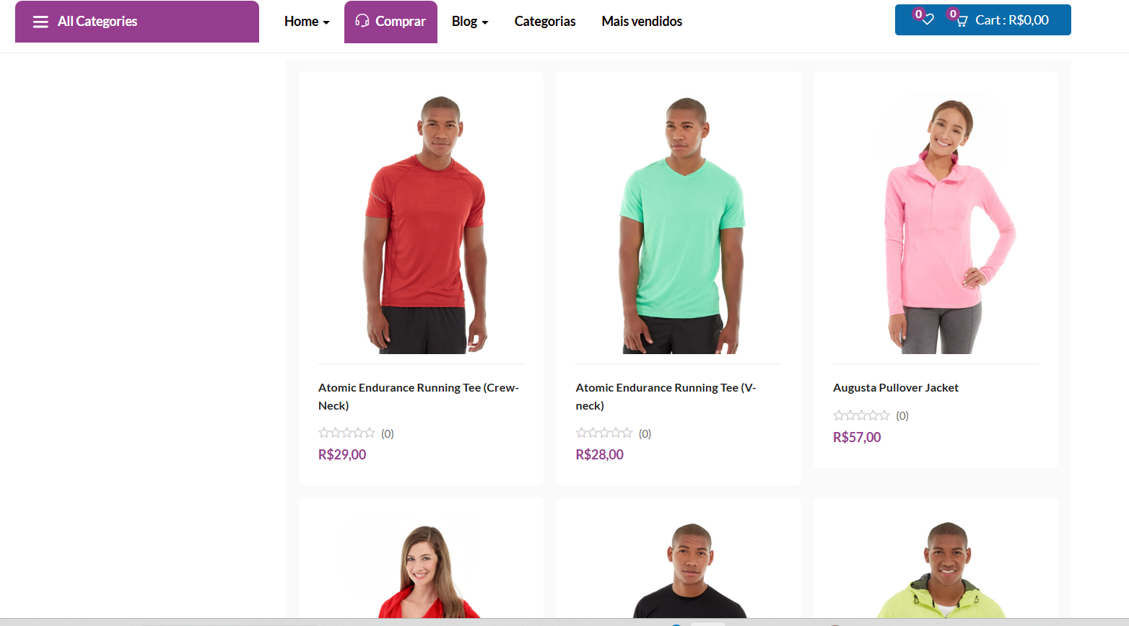

Descrição
Como cliente da EBAC-SHOP
Quero navegar pelo catálogo de produtos
Para visualizar os itens disponíveis e seus valores
Regras de negócio:
• Apenas produtos ativos devem ser exibidos no catálogo
• Produtos fora de estoque devem ser informados ao usuário
• O usuário pode escolher cor e tamanho quando disponíveis
• Ao acessar os detalhes do produto, deve ser exibido um carrossel com as fotos disponíveis
• A página de catálogo deve exibir o preço do produto ao usuário

